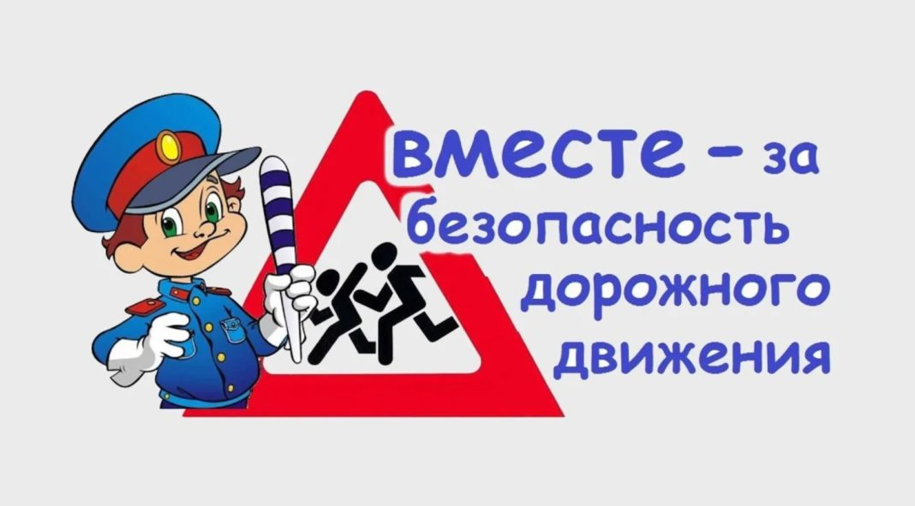

Отдел ГИБДД МУ МВД «Волгодонское» на этой неделе проводит сразу два профилактических мероприятия для снижения уровня аварийности. С 6 по 15 февраля – акция «Декадник безопасности дорожного движения». А с 7 по 21 февраля — информационно-пропагандистское мероприятие «Безопасность детей на дороге». Сотрудники ГИБДД совместно с органами образования проведут комплекс мероприятий, направленных на совершенствование профилактической работы с ребятами и их родителями. Особое внимание будет уделено необходимости использования детьми световозвращающих элементов в темное время суток, а также правилам безопасного поведения на дороге и перевозки несовершеннолетних пассажиров. Также запланированы акции «Засветись ради жизни!», «Возьми ребенка за руку», «Маленький пассажир – большая ответственность» и другие.

